Міністерство освіти і науки України
Національний технічний університет України
«Київський політехнічний інститут імені Ігоря Сікорського»

Навчально-науковий інститут атомної та теплової енергетики
Кафедра цифрових технологій в енергетиці

Звіт
до розрахунково графічної роботи
з дисципліни «Візуалізація графічної та геометричної інформації»

Варіант 13

Виконала :
студентка групи ТР-51мп
Забловська Ангеліна Олександрівна

Перевірив :
Демчишин Анатолій Анатолійович

КИЇВ – 2025
Опис завдання : Метою цієї роботи є реалізація механізму для маніпулювання текстурними координатами в реальному часі у WebGL додатку. Конкретно, для варіанту 13, завдання полягає в реалізації масштабування текстури навколо точки, що задається користувачем.

Основні вимоги:
1. Необхідно інтегрувати нову функціональність в існуючий проект, що вже реалізує накладання текстур на 3D модель.
2. Основне завдання - реалізувати масштабування текстурних координат. Це створює ефект "збільшення" або "зменшення" текстури на поверхні моделі.
3. Центр, навколо якого відбувається масштабування, повинен бути рухомим. Користувач має можливість переміщувати цю точку в просторі текстурних координат (u, v) за допомогою клавіатури.
4. Для переміщення центру масштабування вздовж осі u використовуються клавіші A (зменшення u) і D (збільшення u). Для переміщення вздовж осі v використовуються клавіші W (збільшення v) і S (зменшення v).
5. Реалізовано можливість змінювати коефіцієнт масштабування за допомогою клавіш + (збільшення) та - (зменшення).

Теоретичні відомості

Текстурні координати (UV-розгортка)

Текстурні координати, також відомі як UV-координати, є двовимірною системою координат, що використовується для "розгортання" тривимірної моделі на плоску поверхню. Це дозволяє накладати двовимірні зображення (текстури) на поверхню 3D-об'єкта.
Кожна вершина 3D-моделі, крім своїх просторових координат (X, Y, Z), має відповідну пару текстурних координат (U, V). Координата U зазвичай відповідає горизонтальній осі текстури, а V — вертикальній. Значення U та V зазвичай знаходяться в діапазоні від 0.0 до 1.0, де (0, 0) відповідає одному куту текстури (наприклад, нижньому лівому), а (1, 1) — протилежному (верхньому правому).
При рендерингу, графічний процесор (GPU) інтерполює UV-координати для кожного пікселя (фрагмента) на поверхні трикутника, утвореного вершинами. Ці інтерпольовані координати потім використовуються для вибірки кольору з текстурного зображення, який і накладається на поверхню моделі.

Масштабування текстурних координат

Масштабування текстурних координат дозволяє змінювати розмір текстури, що відображається на моделі. Збільшення значень координат призводить до "стиснення" текстури (більше повторень), а зменшення - до її "розтягування".

Масштабування відносно початку координат (0,0):

Найпростіший випадок — це масштабування відносно початку координат текстурного простору. Для цього достатньо помножити кожну текстурну координату (u, v) на коефіцієнт масштабування s:
(u', v') = (u * s, v * s)

Однак такий підхід призводить до того, що текстура "стягується" до кута (0, 0), що не завжди є бажаним ефектом.

Масштабування навколо заданої точки:

Щоб реалізувати масштабування навколо довільної точки (center_u, center_v), необхідно виконати три кроки:

1. Зсув до початку координат: Перемістити систему координат так, щоб центр масштабування (center_u, center_v) опинився в точці (0, 0). Це досягається відніманням координат центру від поточних текстурних координат:
(u_temp, v_temp) = (u - center_u, v - center_v)
2. Масштабування: Виконати масштабування відносно нового початку координат, помноживши отримані координати на коефіцієнт масштабування s:
(u_scaled, v_scaled) = (u_temp * s, v_temp * s)
3. Зворотний зсув: Перемістити систему координат назад, додавши координати центру масштабування:
(u', v') = (u_scaled + center_u, v_scaled + center_v)

Об'єднавши ці три кроки в одну формулу, отримаємо:
(u', v') = ((u - center_u) * s + center_u, (v - center_v) * s + center_v)

Ця формула є основою для реалізації масштабування текстури у вершинному шейдері.

Реалізація у вершинному шейдері

Вершинний шейдер — це програма, що виконується на GPU для кожної вершини моделі. Це ідеальне місце для маніпуляцій з текстурними координатами, оскільки ці обчислення виконуються паралельно для всіх вершин, що є дуже ефективним.

Для реалізації масштабування в шейдер необхідно передати дві нові uniform змінні з основного коду:

u_scale : коефіцієнт масштабування.
u_scale_center : координати центру масштабування (center_u, center_v).

У вершинному шейдері, замість простої передачі вхідних текстурних координат aTexCoord у фрагментний шейдер, ми застосовуємо до них вищезгадану формулу:

// Вхідні дані з JavaScript
uniform float u_scale;
uniform vec2 u_scale_center;

// Вхідні атрибути вершини
attribute vec2 aTexCoord;

// Змінна для передачі у фрагментний шейдер
varying vec2 v_texCoord;

void main() {
// ... інші обчислення ...

// Масштабування текстурних координат
v_texCoord = (aTexCoord - u_scale_center) * u_scale + u_scale_center;

// ... інші обчислення ...
}

Таким чином, у фрагментний шейдер вже надходять модифіковані текстурні координати, які й використовуються для вибірки кольору з текстури. Це дозволяє досягти ефекту масштабування в реальному часі.

Деталі реалізації

Реалізація завдання вимагала внесення змін у два основні файли проекту: вершинний шейдер shader.gpu та основний логічний файл main.js.

Модифікація вершинного шейдера shader.gpu

Вершинний шейдер був модифікований для виконання математичних операцій з текстурними координатами.
1. Додавання uniform-змінних:
Було додано дві uniform змінні, які дозволяють передавати дані з JavaScript коду в шейдер:
uniform float u_scale; — для зберігання коефіцієнту масштабування.
uniform vec2 u_scale_center; — для зберігання 2D-вектору з координатами центру масштабування (u, v).

2. Обчислення нових текстурних координат:
У головній функції шейдера main() було змінено рядок, що відповідає за передачу текстурних координат. Замість прямої передачі v_texCoord = aTexCoord; тепер виконується обчислення за формулою масштабування навколо точки:
v_texCoord = (aTexCoord - u_scale_center) * u_scale + u_scale_center;
Цей рядок коду виконує зсув, масштабування та зворотний зсув, як було описано в теоретичній частині. Результат (нові, обчислені координати) записується у varying-змінну v_texCoord, яка автоматично інтерполюється та передається у фрагментний шейдер.

Модифікація JavaScript

Основна логіка керування, обробка подій та передача даних у шейдери була реалізована у файлі main.js.

1.Було додано дві нові глобальні змінні для зберігання поточного стану масштабування:
let scale = 1.0; — початковий коефіцієнт масштабування.
let scaleCenter = [0.5, 0.5]; — початкове положення центру масштабування (центр текстури).
2. Отримання посилань на uniform-змінні:
У функції initGL() після компіляції та лінкування шейдерної програми, були отримані "локації" (посилання) на нові uniform-змінні в GPU-пам'яті:

shProgram.iScale = gl.getUniformLocation(prog, "u_scale");
shProgram.iScaleCenter = gl.getUniformLocation(prog, "u_scale_center");

Ці посилання зберігаються в об'єкті shProgram для подальшого використання.
3. Передача даних у шейдер:
У функції draw(), яка викликається при кожному оновленні кадру, були додані виклики gl.uniform для передачі значень з глобальних змінних scale та scaleCenter у відповідні uniform-змінні шейдера:

gl.uniform1f(shProgram.iScale, scale);
gl.uniform2fv(shProgram.iScaleCenter, scaleCenter);

gl.uniform1f використовується для передачі одного числа з плаваючою комою (float), а gl.uniform2fv — для передачі двокомпонентного вектору (vec2).

4. Обробка подій клавіатури:
Для інтерактивного керування була створена функція handleKeyPress(event) та додано слухач подій.
Додавання слухача: У кінці функції init() додано рядок для реєстрації обробника подій:
window.addEventListener('keydown', handleKeyPress);

Реалізація handleKeyPres`: Ця функція аналізує натиснуту клавішу (event.key) і відповідно оновлює значення змінних scaleCenter або scale.

function handleKeyPress(event) {
const step = 0.01; // Крок для переміщення центру
switch (event.key) {
case 'd': scaleCenter[0] += step; break;
case 'a': scaleCenter[0] -= step; break;
case 'w': scaleCenter[1] += step; break;
case 's': scaleCenter[1] -= step; break;
case '+': scale *= 1.1; break; // Збільшення масштабу
case '-': scale /= 1.1; break; // Зменшення масштабу
}
draw(); // Виклик перерисовки сцени для відображення змін
}

Після кожної зміни параметрів викликається функція draw(), щоб негайно оновити зображення на екрані з новими параметрами масштабування.

Інструкція користувача

Спершу сторінці має завантажитись 3D модель поверхні з накладеною на неї текстурою.
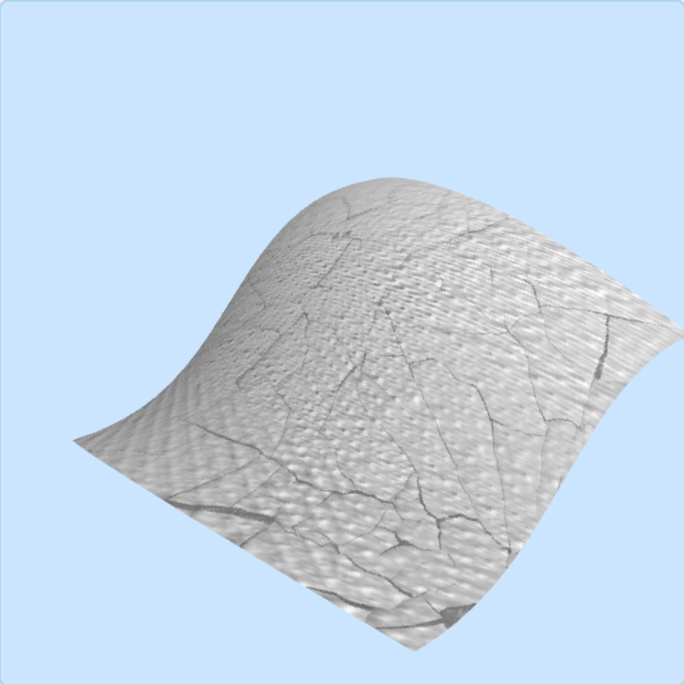

Керування текстурою

Використовуйте наступні клавіші для керування масштабом та положенням текстури:

- Клавіша W: Зміщує центр масштабування текстури вгору (збільшує V-координату).
- Клавіша S: Зміщує центр масштабування текстури вниз (зменшує V-координату).
- Клавіша D: Зміщує центр масштабування текстури вправо (збільшує U-координату).
- Клавіша A: Зміщує центр масштабування текстури вліво (зменшує U-координату).

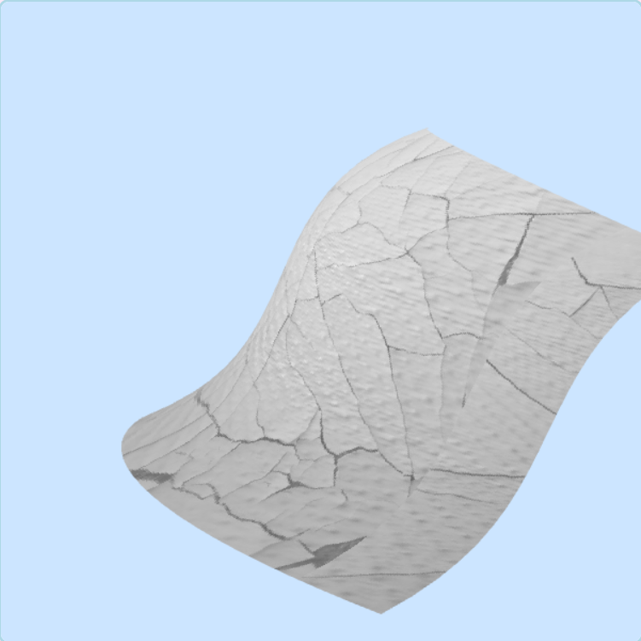
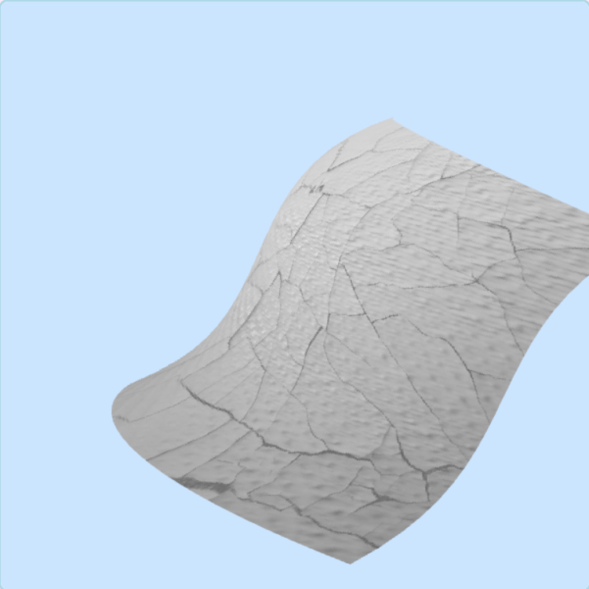
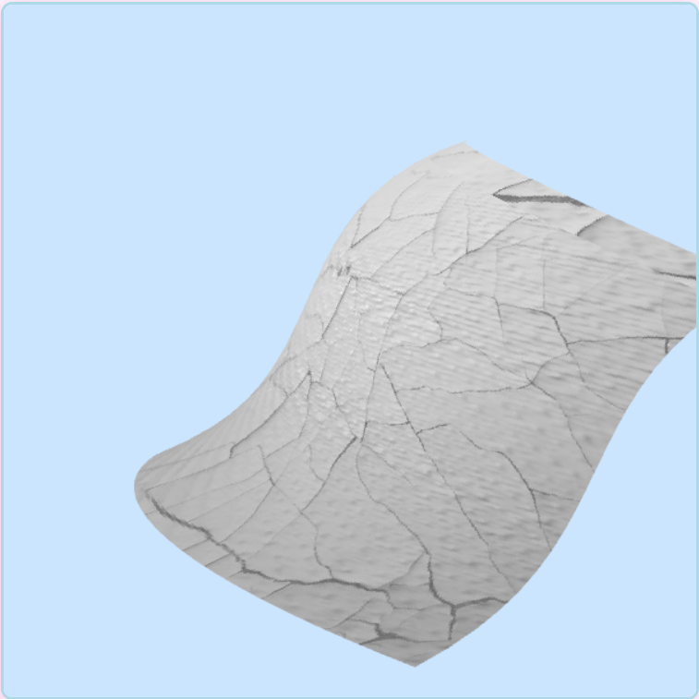
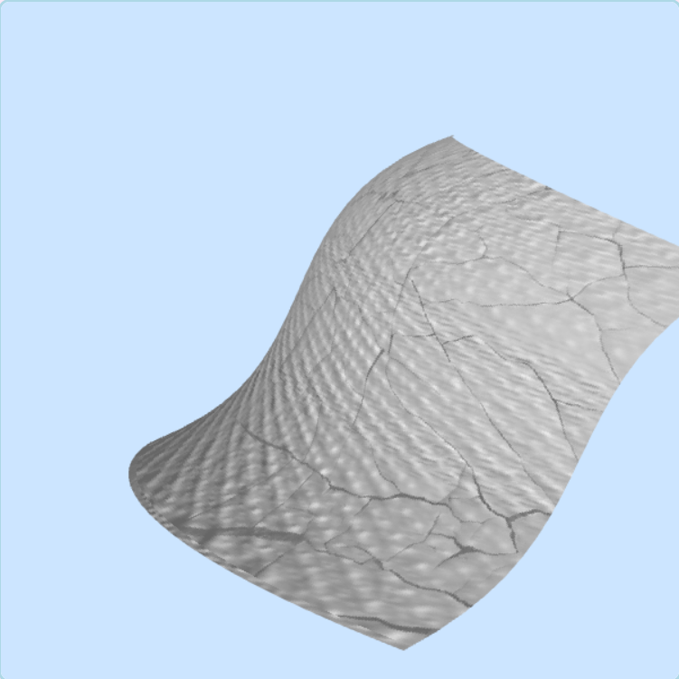
- Клавіша + (плюс): Збільшує масштаб текстури (ефект "zoom in"). Текстура стає більшою і "ближчою".
- Клавіша - (мінус): Зменшує масштаб текстури (ефект "zoom out"). Текстура стає меншою, і на поверхні видно більше її повторень.

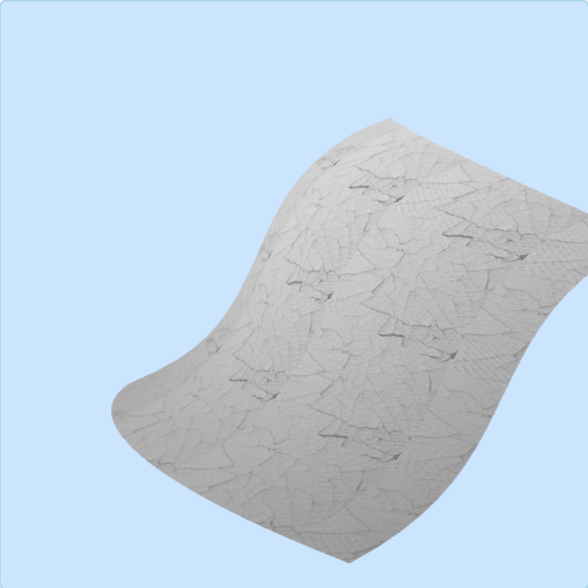
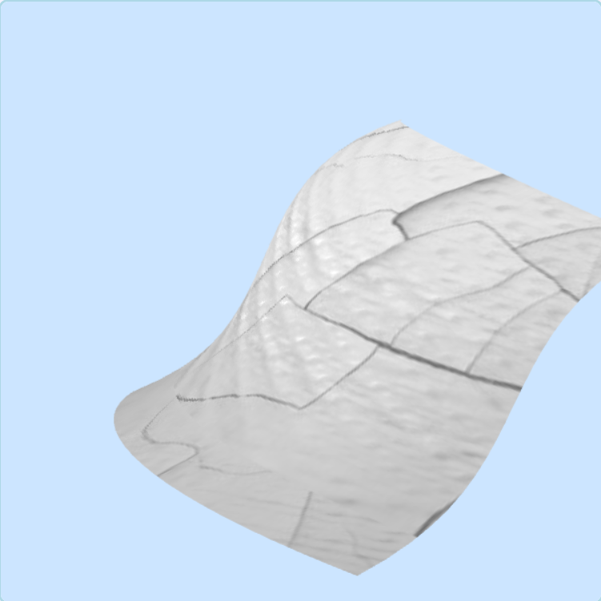

Приклад вихідного коду

shader.gpu(Вершинний шейдер)

Це повний код модифікованого вершинного шейдера. Ключові зміни - додавання uniform-змінних u_scale та u_scale_center та формула обчислення v_texCoord.

const vertexShaderSource = `
attribute vec3 vertex;
attribute vec3 aNormal;
attribute vec2 aTexCoord;
attribute vec3 aTangent;
attribute vec3 aBitangent;

uniform mat4 ModelViewProjectionMatrix;
uniform mat4 ModelViewMatrix;
uniform mat3 NormalMatrix;
uniform float u_scale;
uniform vec2 u_scale_center;

varying vec3 v_normal;
varying vec3 v_vertex;
varying vec2 v_texCoord;
varying mat3 v_tbn;

void main() {
gl_Position = ModelViewProjectionMatrix * vec4(vertex,1.0);
v_normal = normalize(NormalMatrix * aNormal);
v_vertex = vec3(ModelViewMatrix * vec4(vertex, 1.0));

// Застосування масштабування до текстурних координат
v_texCoord = (aTexCoord - u_scale_center) * u_scale + u_scale_center;

vec3 tangent = normalize(NormalMatrix * aTangent);
vec3 bitangent = normalize(NormalMatrix * aBitangent);

v_tbn = mat3(tangent, bitangent, v_normal);
}`;

main.js

'use strict';

let gl; // WebGL context
let surface; // surface model (створюється як new Model(...))
let shProgram; // shader program wrapper (об'єкт з полями для локацій)
let spaceball; // Trackball/Spaceball для контролю огляду
let uSlider, vSlider;
let lightAngle = 0;
let texDiffuse, texSpecular, texNormal;
let scale = 0.9;
let scaleCenter = [0.5, 0.5];

function isPowerOf2(value) {
return (value & (value - 1)) === 0;
}

function loadTexture(url) {
const texture = gl.createTexture();
gl.bindTexture(gl.TEXTURE_2D, texture);

const level = 0;
const internalFormat = gl.RGBA;
const width = 1;
const height = 1;
const border = 0;
const srcFormat = gl.RGBA;
const srcType = gl.UNSIGNED_BYTE;
const pixel = new Uint8Array([255, 0, 255, 255]); // Яскраво-рожевий як "заглушка"
gl.texImage2D(gl.TEXTURE_2D, level, internalFormat, width, height, border, srcFormat, srcType, pixel);

const image = new Image();
image.onload = function() {
gl.bindTexture(gl.TEXTURE_2D, texture);
gl.texImage2D(gl.TEXTURE_2D, level, internalFormat, srcFormat, srcType, image);

if (isPowerOf2(image.width) && isPowerOf2(image.height)) {
gl.generateMipmap(gl.TEXTURE_2D);
} else {
// No mipmaps for non-power-of-2
gl.texParameteri(gl.TEXTURE_2D, gl.TEXTURE_WRAP_S, gl.CLAMP_TO_EDGE);
gl.texParameteri(gl.TEXTURE_2D, gl.TEXTURE_WRAP_T, gl.CLAMP_TO_EDGE);
gl.texParameteri(gl.TEXTURE_2D, gl.TEXTURE_MIN_FILTER, gl.LINEAR);
}
draw(); // Перемалювати сцену після завантаження текстури
};
image.src = url;
return texture;
}
// ---------------------------------------------

function createSolidTexture(color) {
const texture = gl.createTexture();
gl.bindTexture(gl.TEXTURE_2D, texture);
gl.texImage2D(gl.TEXTURE_2D, 0, gl.RGBA, 1, 1, 0, gl.RGBA, gl.UNSIGNED_BYTE, new Uint8Array(color));
return texture;
}

function draw() {
gl.clearColor(0.8, 0.9, 1.0, 1.0);
gl.clear(gl.COLOR_BUFFER_BIT | gl.DEPTH_BUFFER_BIT);

let projection = m4.perspective(Math.PI/8, 1, 8, 12);
let modelView = spaceball.getViewMatrix();

let rotateToPointZero = m4.axisRotation([0.707, 0.707, 0], 0.7);
let translateToPointZero = m4.translation(0, 0, -10);

let matAccum0 = m4.multiply(rotateToPointZero, modelView);
let modelViewMatrix = m4.multiply(translateToPointZero, matAccum0);

let modelViewProjection = m4.multiply(projection, modelViewMatrix);

const normalMatrix = m4.transpose(m4.inverse(modelViewMatrix));

lightAngle += 0.01;
const lightPosition = [5 * Math.cos(lightAngle), 5 * Math.sin(lightAngle), 0];

gl.uniformMatrix4fv(shProgram.iModelViewProjectionMatrix, false, modelViewProjection);
gl.uniformMatrix4fv(shProgram.iModelViewMatrix, false, modelViewMatrix);
gl.uniformMatrix3fv(shProgram.iNormalMatrix, false, normalMatrix.slice(0,9));

gl.uniform3fv(shProgram.iLightPosition, lightPosition);
gl.uniform4fv(shProgram.iLightColor, [1.0, 1.0, 1.0, 1.0]);
gl.uniform4fv(shProgram.iAmbientColor, [0.4, 0.4, 0.4, 1.0]);
gl.uniform1f(shProgram.iShininess, 32.0);

gl.activeTexture(gl.TEXTURE0);
gl.bindTexture(gl.TEXTURE_2D, texDiffuse);
gl.uniform1i(shProgram.iTexDiffuse, 0);

gl.activeTexture(gl.TEXTURE1);
gl.bindTexture(gl.TEXTURE_2D, texSpecular);
gl.uniform1i(shProgram.iTexSpecular, 1);

gl.activeTexture(gl.TEXTURE2);
gl.bindTexture(gl.TEXTURE_2D, texNormal);
gl.uniform1i(shProgram.iTexNormal, 2);

gl.uniform1f(shProgram.iScale, scale);
gl.uniform2fv(shProgram.iScaleCenter, scaleCenter);

surface.Draw();
}

function CreateSurfaceData(u_lines, v_lines) {
let vertexList = [];
let indices = [];
let normals = [];
let texCoords = [];
let tangents = [];
let bitangents = [];

const U_MIN = -1.3;
const U_MAX = 1.3;
const V_MIN = -1.3;
const V_MAX = 1.3;

function get_shoe_surface_coords(u, v) {
let x = u;
let y = v;
// Поверхня : z = (1/3)u^3 - (1/2)v^2
let z = u * u * u * 1/3 - v * v * 1/2;
return [x, y, z];
}

for (let i = 0; i <= u_lines; i++) {
let u = U_MIN + i * (U_MAX - U_MIN) / u_lines;
for (let j = 0; j <= v_lines; j++) {
let v = V_MIN + j * (V_MAX - V_MIN) / v_lines;
vertexList.push(...get_shoe_surface_coords(u, v));
texCoords.push(i / u_lines, j / v_lines);
}
}

for (let i = 0; i < u_lines; i++) {
for (let j = 0; j < v_lines; j++) {
let p1 = i * (v_lines + 1) + j;
let p2 = p1 + 1;
let p3 = (i + 1) * (v_lines + 1) + j;
let p4 = p3 + 1;
indices.push(p1, p2, p3);
indices.push(p2, p4, p3);
}
}

for (let i = 0; i < vertexList.length; i++) {
normals.push(0);
tangents.push(0);
bitangents.push(0);
}

for (let i = 0; i < indices.length; i += 3) {
const p1_idx = indices[i];
const p2_idx = indices[i + 1];
const p3_idx = indices[i + 2];

const p1 = [vertexList[p1_idx * 3], vertexList[p1_idx * 3 + 1], vertexList[p1_idx * 3 + 2]];
const p2 = [vertexList[p2_idx * 3], vertexList[p2_idx * 3 + 1], vertexList[p2_idx * 3 + 2]];
const p3 = [vertexList[p3_idx * 3], vertexList[p3_idx * 3 + 1], vertexList[p3_idx * 3 + 2]];

const uv1 = [texCoords[p1_idx * 2], texCoords[p1_idx * 2 + 1]];
const uv2 = [texCoords[p2_idx * 2], texCoords[p2_idx * 2 + 1]];
const uv3 = [texCoords[p3_idx * 2], texCoords[p3_idx * 2 + 1]];

const v1 = m4.subtractVectors(p2, p1);
const v2 = m4.subtractVectors(p3, p1);

const duv1 = [uv2[0] - uv1[0], uv2[1] - uv1[1]];
const duv2 = [uv3[0] - uv1[0], uv3[1] - uv1[1]];

const faceNormal = m4.cross(v1, v2);

const r = 1.0 / (duv1[0] * duv2[1] - duv2[0] * duv1[1]);
const tangent = m4.scaleVector(m4.subtractVectors(m4.scaleVector(v1, duv2[1]), m4.scaleVector(v2, duv1[1])),r);
const bitangent = m4.scaleVector(m4.subtractVectors(m4.scaleVector(v2, duv1[0]), m4.scaleVector(v1, duv2[0])),r);

const a1 = Math.acos(m4.dot(m4.normalize(m4.subtractVectors(p2, p1)), m4.normalize(m4.subtractVectors(p3, p1))));
const a2 = Math.acos(m4.dot(m4.normalize(m4.subtractVectors(p1, p2)), m4.normalize(m4.subtractVectors(p3, p2))));
const a3 = Math.acos(m4.dot(m4.normalize(m4.subtractVectors(p1, p3)), m4.normalize(m4.subtractVectors(p2, p3))));

[p1_idx, p2_idx, p3_idx].forEach((idx, k) => {
let angle = [a1,a2,a3][k]
normals[idx * 3] += faceNormal[0] * angle;
normals[idx * 3 + 1] += faceNormal[1] * angle;
normals[idx * 3 + 2] += faceNormal[2] * angle;

tangents[idx * 3] += tangent[0];

tangents[idx * 3 + 1] += tangent[1];

tangents[idx * 3 + 2] += tangent[2];

bitangents[idx * 3] += bitangent[0];

bitangents[idx * 3 + 1] += bitangent[1];

bitangents[idx * 3 + 2] += bitangent[2];
});

}

for (let i = 0; i < normals.length / 3; i ++) {
const n = m4.normalize([normals[i*3], normals[i*3+1], normals[i*3+2]]);
const t = m4.normalize([tangents[i*3], tangents[i*3+1], tangents[i*3+2]]);

// --- Грам-Шмідт: Пріоритет Тангенсу (T) ---
// 1. Ортогоналізуємо N відносно T
const n_ = m4.subtractVectors(n, m4.scaleVector(t, m4.dot(t, n)));
m4.normalize(n_, n_);

normals[i*3] = n_[0];
normals[i*3+1] = n_[1];
normals[i*3+2] = n_[2];

// 2. T залишається без змін (зберігає пріоритет)
tangents[i*3] = t[0];
tangents[i*3+1] = t[1];
tangents[i*3+2] = t[2];

// 3. Перераховуємо Бітангенс: B = N' x T, щоб забезпечити правильну орієнтацію N, T, B
const b = m4.cross(n_, t);

// Нормалізація B
m4.normalize(b, b);
bitangents[i*3] = b[0];
bitangents[i*3+1] = b[1];
bitangents[i*3+2] = b[2];
// ------------------------------------------
}

return {
vertices: vertexList,
indices: indices,
normals: normals,
texCoords: texCoords,
tangents: tangents,
bitangents: bitangents
};
}

function updateSurface() {
const u_lines = parseInt(uSlider.value);
const v_lines = parseInt(vSlider.value);
const surfaceData = CreateSurfaceData(u_lines, v_lines);
surface.BufferData(surfaceData.vertices, surfaceData.indices, surfaceData.normals, surfaceData.texCoords, surfaceData.tangents, surfaceData.bitangents);
draw();
}

/* Initialize the WebGL context. Called from init() */
function initGL() {
let prog = createProgram(gl, vertexShaderSource, fragmentShaderSource);

shProgram = {
name: 'Phong',
prog: prog,
Use: function () { gl.useProgram(this.prog); },
iAttribVertex: -1,
iAttribNormal: -1,
iAttribTexCoord: -1,
iAttribTangent: -1,
iAttribBitangent: -1,
iModelViewProjectionMatrix: -1,
iModelViewMatrix: -1,
iNormalMatrix: -1,
iLightPosition: -1,
iLightColor: -1,
iAmbientColor: -1,
iDiffuseColor: -1,
iSpecularColor: -1,
iShininess: -1,
iTexDiffuse: -1,
iTexSpecular: -1,
iTexNormal: -1,
iScale: -1,
iScaleCenter: -1
};

shProgram.Use();

shProgram.iAttribVertex = gl.getAttribLocation(prog, "vertex");
shProgram.iAttribNormal = gl.getAttribLocation(prog, "aNormal");
shProgram.iAttribTexCoord = gl.getAttribLocation(prog, "aTexCoord");
shProgram.iAttribTangent = gl.getAttribLocation(prog, "aTangent");
shProgram.iAttribBitangent = gl.getAttribLocation(prog, "aBitangent");
shProgram.iModelViewProjectionMatrix = gl.getUniformLocation(prog, "ModelViewProjectionMatrix");
shProgram.iModelViewMatrix = gl.getUniformLocation(prog, "ModelViewMatrix");
shProgram.iNormalMatrix = gl.getUniformLocation(prog, "NormalMatrix");
shProgram.iLightPosition = gl.getUniformLocation(prog, "u_light_position");
shProgram.iLightColor = gl.getUniformLocation(prog, "u_light_color");
shProgram.iAmbientColor = gl.getUniformLocation(prog, "u_ambient_color");
shProgram.iDiffuseColor = gl.getUniformLocation(prog, "u_diffuse_color");
shProgram.iSpecularColor = gl.getUniformLocation(prog, "u_specular_color");
shProgram.iShininess = gl.getUniformLocation(prog, "u_shininess");
shProgram.iTexDiffuse = gl.getUniformLocation(prog, "u_tex_diffuse");
shProgram.iTexSpecular = gl.getUniformLocation(prog, "u_tex_specular");
shProgram.iTexNormal = gl.getUniformLocation(prog, "u_tex_normal");
shProgram.iScale = gl.getUniformLocation(prog, "u_scale");
shProgram.iScaleCenter = gl.getUniformLocation(prog, "u_scale_center");

surface = new Model('Surface');

// --- ВИКОРИСТАННЯ loadTexture
texDiffuse = loadTexture('/material/diff.jpg');
texSpecular = loadTexture('/material/spec.jpg');
texNormal = loadTexture('/material/norm.jpg');
// -------------------------------------------------------------

gl.enable(gl.DEPTH_TEST);
}

function createProgram(gl, vShader, fShader) {
let vsh = gl.createShader(gl.VERTEX_SHADER);
gl.shaderSource(vsh, vShader);
gl.compileShader(vsh);
if (!gl.getShaderParameter(vsh, gl.COMPILE_STATUS)) {
throw new Error("Error in vertex shader: " + gl.getShaderInfoLog(vsh));
}
let fsh = gl.createShader(gl.FRAGMENT_SHADER);
gl.shaderSource(fsh, fShader);
gl.compileShader(fsh);
if (!gl.getShaderParameter(fsh, gl.COMPILE_STATUS)) {
throw new Error("Error in fragment shader: " + gl.getShaderInfoLog(fsh));
}
let prog = gl.createProgram();
gl.attachShader(prog, vsh);
gl.attachShader(prog, fsh);
gl.linkProgram(prog);
if (!gl.getProgramParameter(prog, gl.LINK_STATUS)) {
throw new Error("Link error in program: " + gl.getProgramInfoLog(prog));
}
return prog;
}

function animate() {
draw();
window.requestAnimationFrame(animate);
}

function handleKeyPress(event) {
const step = 0.01;
switch (event.key) {
case 'd':
scaleCenter[0] += step;
break;
case 'a':
scaleCenter[0] -= step;
break;
case 'w':
scaleCenter[1] += step;
break;
case 's':
scaleCenter[1] -= step;
break;
case '+':
scale *= 1.1;
break;
case '-':
scale /= 1.1;
break;
}
draw();
}

/**
* initialization function that will be called when the page has loaded
*/
function init() {
uSlider = document.getElementById('u-slider');
vSlider = document.getElementById('v-slider');

uSlider.addEventListener('input', updateSurface);
vSlider.addEventListener('input', updateSurface);

let canvas;
try {
canvas = document.getElementById("webglcanvas");
gl = canvas.getContext("webgl");
if (!gl) {
throw "Browser does not support WebGL";
}
}
catch (e) {
document.getElementById("canvas-holder").innerHTML =
"<p>Sorry, could not get a WebGL graphics context.</p>";
return;
}
try {
initGL(); // initialize the WebGL graphics context
}
catch (e) {
document.getElementById("canvas-holder").innerHTML =
"<p>Sorry, could not initialize the WebGL graphics context: " + e + "</p>";
return;
}

spaceball = new TrackballRotator(canvas, draw, 0);

window.addEventListener('keydown', handleKeyPress);
updateSurface();
animate();
}

